La marca ha acompañado al artista como patrocinador personal en su vuelta a las competiciones nacionales e internacionales donde ha sellado grandes actuaciones

BNET y Oscar Mayer® firman un año histórico con más de 75 millones de visualizaciones de sus actuaciones en redes sociales

La colaboración entre ambos trasciende el campo de las batallas y supone un “regalo para los fans”, que han vuelto a disfrutar de su regreso a los escenarios

Madrid, 19 de mayo de 2025. – El regreso de BNET al circuito competitivo de la mano de Oscar Mayer® ha supuesto uno de los grandes hitos del freestyle reciente y una autentica celebración compartida con su comunidad que, con más de 75 millones de visualizaciones en redes sociales y más de 3 de millones de interacciones, ha aportado cifras récord a su esperada vuelta en grandes plataformas como Tiktok e Instagram.

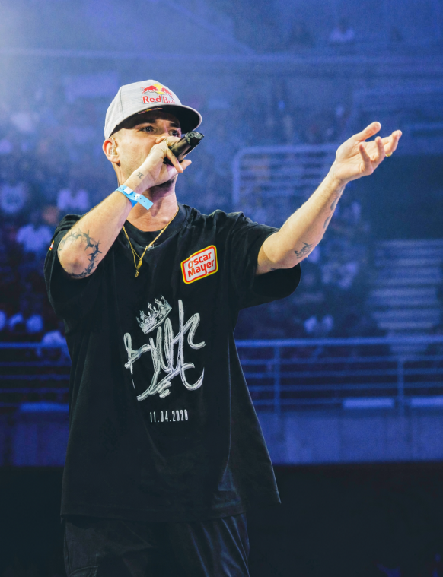
Un “regalo para los fans”, en palabras del freestyler, que le permitió proclamarse en 2025 campeón en el evento de freestyle más importante de España, la Final Nacional de Red Bull Batalla, a la que accedió tras proclamarse previamente campeón regional. Con esta victoria Bnet acumula dos títulos nacionales, algo a la altura solo de los más grandes de la historia. En el ámbito internacional, también se ha proclamado subcampeón de la edición especial 20 aniversario Red Bull y tuvo también una destacable posición en la Freestyle Master Series (FMS), conocida como la liga profesional del rap.
“La colaboración con BNET va más allá de apoyar su vuelta a la competición; ha sido una forma de recompensar a sus seguidores por todo el tiempo de espera durante estos años. Desde Oscar Mayer® hemos tenido el privilegio de acompañar al artista en este camino y de formar parte de un proyecto capaz de conectar cultura y entretenimiento”, señala Alejandra López, Brand Manager de Oscar Mayer®.

En este recorrido, Oscar Mayer® ha sido el patrocinador personal del artista y, juntos, han explorado nuevos retos disruptivos como el enfrentamiento pionero BNET vs BNET entre el freestyler y una inteligencia artificial entrenada por él mismo, un experimento que fusionó creatividad, tecnología y espectáculo y que fue reconocido en varios de los premios más relevantes en el ámbito del marketing, como los Inspirational, donde consiguió un Oro, o los Best!nFood 2026, que reconocieron esta iniciativa como una de las más destacadas de la categoría de 'Innovación Digital'.
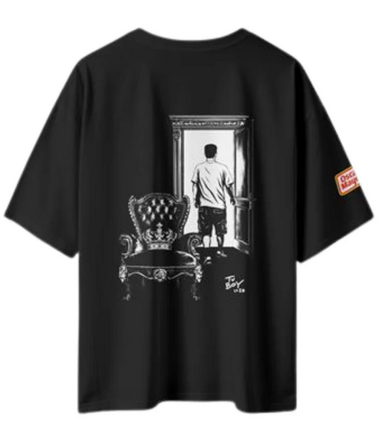
Marca y artista han aportado un valor diferencial a las actuaciones de BNET de esta temporada, generando expectación en las redes sociales con contenidos audiovisuales en YouTube agrupado bajo el título ‘Así se vive una final internacional desde dentro”, que han aportado gran valor a los fans y que han servido para abrir las puertas del freestyle a través de vídeos en los que BNET relataba su día a día en una competición, imágenes del backstage o incluso grabaciones desde sus gafas para que el espectador pudiera disfrutar del espectáculo casi en primera persona.
Todo ello complementado con drops exclusivos diseñados por el propio BNET para sus batallas más relevantes, que sus fans pudieron adquirir a través de su web.
Con todo ello, Oscar Mayer® refuerza su posicionamiento en territorios afines a la Generación Z, apostando por una colaboración innovadora que ha aportado nuevas formas de entretener siempre ligadas a la diversión y el disfrute.
Sobre SIGMA
Sigma es una compañía global líder en la industria alimentaria que produce, comercializa y distribuye alimentos mediante marcas de calidad, que incluyen carnes, quesos, yogures y otros alimentos refrigerados y congelados envasados. Sigma posee un amplio porfolio de marcas líderes y cuenta con 64 plantas de producción que operan en 17 países en cuatro regiones clave: Europa, México, Estados Unidos y América Latina.
En Europa, Sigma produce y comercializa sus productos bajo el nombre de marcas reconocidas como Campofrío, Navidul, Revilla, Aoste, Cochonou, Justin Bridou, Marcassou, Nobre, Stegeman, Caroli, Better Balance y Snack’In For You, entre otras. Sigma fábrica y vende sus productos en ocho países europeos y exporta a más de 60 países de todo el mundo.
Para ampliar información:
Alejandra García de la Maza/Raúl Torres
agm@lasker.es/rta@lasker.es
910 885 550 / 639 744 732

